Сайт кафе/ресторану (меню, надання послуг, оплата, клієнти тощо)

1) **Бізнес-вимоги**

**1. Привертання нових клієнтів:** Веб-сайт кафе повинен надавати зручний інтерфейс для ознайомлення з меню, послугами та атмосферою закладу, що привертає увагу нових клієнтів. Інформація про страви, напої, спеціальні пропозиції та рекомендації може бути представлена на сайті для зацікавлення потенційних клієнтів.

**2. Збільшення лояльності і утримання існуючих клієнтів:** Веб-сайт кафе може служити як інструмент для спілкування з існуючими клієнтами та збереження їх лояльності. На ньому можна публікувати актуальну інформацію про новини, події, спеціальні пропозиції, знижки та програми лояльності, що допомагають утримувати клієнтів та стимулювати їх повторні візити.

**3. Збільшення прибутку:** Шляхом зручного замовлення страв та напоїв онлайн, продажу подарункових сертифікатів, організації тематичних заходів та спеціальних вечірок через веб-сайт, кафе може збільшити свій дохід і відбити витрати на створення та підтримку сайту. Також важливо надати можливість онлайн-оплати замовлень для зручності клієнтів.

**4. Зручне розташування інформації:** Сайт кафе повинен мати логічно структуровану інформацію, що дозволяє клієнтам швидко знаходити потрібну їм інформацію про меню, ціни, години роботи, контакти та інші важливі аспекти. Додатково, можна розглянути можливість додавання категорій та підкатегорій для більшої зручності навігації.

1. **Визначити функціональні вимоги до розроблюваної системи (UX).**

• Природність в інтерфейсі: Інтерфейс веб-сайту кафе має бути легко зрозумілим та природним для користувачів. Елементи інтерфейсу, такі як меню, кнопки замовлення та інші, повинні відповідати очікуванням та ментальним моделям користувачів, щоб вони могли легко та швидко здійснювати потрібні дії.

• Зворотний зв'язок із користувачем в інтерфейсі: Інтерфейс повинен надавати можливість користувачам надсилати зворотний зв'язок, залишати відгуки та отримувати підтримку у разі необхідності. Це може бути здійснено через онлайн-форми зворотного зв'язку, відгуки на веб-сайті або інтерактивний онлайн-чат з оператором.

• Простота в інтерфейсі: Дизайн інтерфейсу повинен бути мінімалістичним та зосередженим на основних функціях та діях, які користувачі можуть виконувати на сайті кафе. Це допоможе уникнути перенавантаження користувача зайвою інформацією та забезпечить зручність використання.

• Гнучкість в інтерфейсі: Інтерфейс має бути гнучким та адаптивним до потреб різних категорій користувачів. Наприклад, він повинен підтримувати можливість персоналізації налаштувань, враховувати різні вимоги щодо оформлення замовлень та адаптуватися до різних типів пристроїв та розмірів екранів користувачів.

1. **Здійснити пошук вже існуючих систем, які задовольняють завданню.**

Приклад вже існуючих веб-сайтів:

<https://pizzatime.ps.me/>

<https://pokrovsk.mokopizza.com/ru>

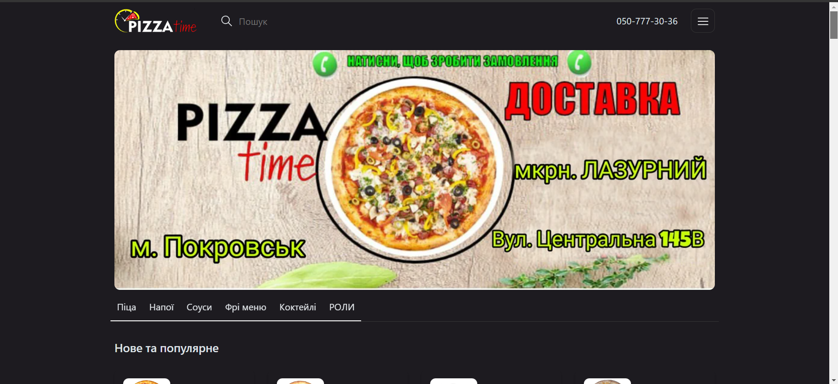

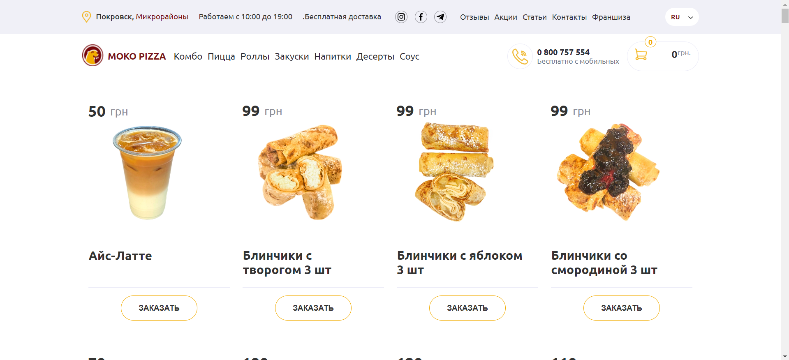

Користувацький сценарій

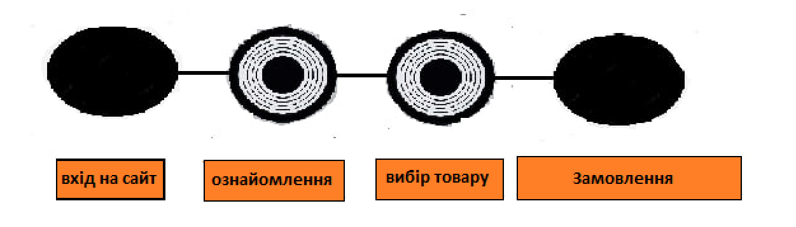

1. **Уточнити (додати, вилучити) функціональні вимоги до інформаційної системи (UX).**

Під час аналізу існуючих веб-сайтів кафе було виявлено, що деякі з них містять дублюючу інформацію. Наприклад, при виборі конкретного продукту вся необхідна інформація, включаючи склад, вартість та опис, відображається на сторінці самого продукту, але також існує окрема категорія "Меню", де також міститься ця ж сама інформація.

Основні речі, які повинні знаходитися на сайті кафе:

1. Головна сторінка

2. Меню

3. Замовлення та оплата

4. Акції та спеціальні пропозиції

5. Контакти

Категорії та підкатегорії:

1. Головна сторінка

2. Меню

2.1 Піцца

2.2 Напої

2.3 Соуси

3. Замовлення та оплата

3.1 Онлайн-замовлення

3.2 Доставка

3.3 Оплата

4. Акції та спеціальні пропозиції

5. Контакти

5.1 Адреса та мапа

5.2 Телефони для зв'язку

5.3 Електронна пошта

1. **Змоделювати структуру інформаційної системи через взаємодію з інтерфейсами (IA).**

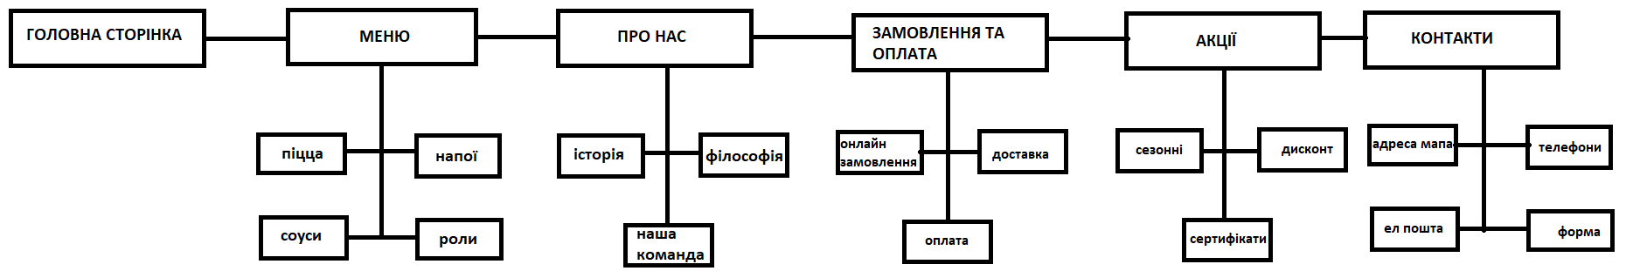

1. **Відмалювати інтерфейс в Figma**

https://www.figma.com/file/5d1ccSsmOhWL4kYdcVrvHR/Untitled?type=design&node-id=0-1&mode=design&t=seiSDH4RxIPy8Btz-0

